- Tworzenie Wirtualki
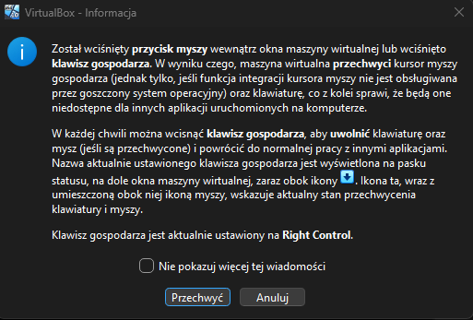
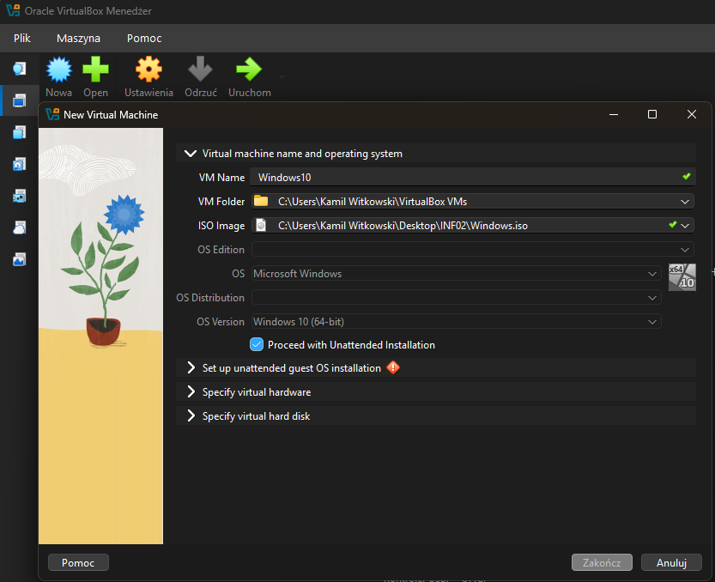
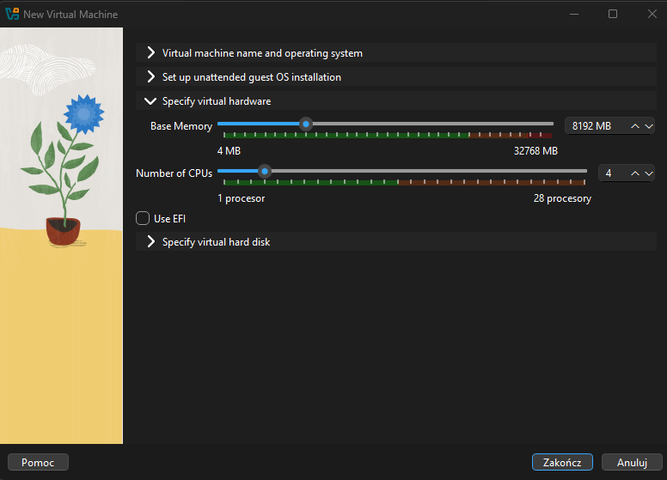Minimalnie 2 procesory zalecane 4

2.
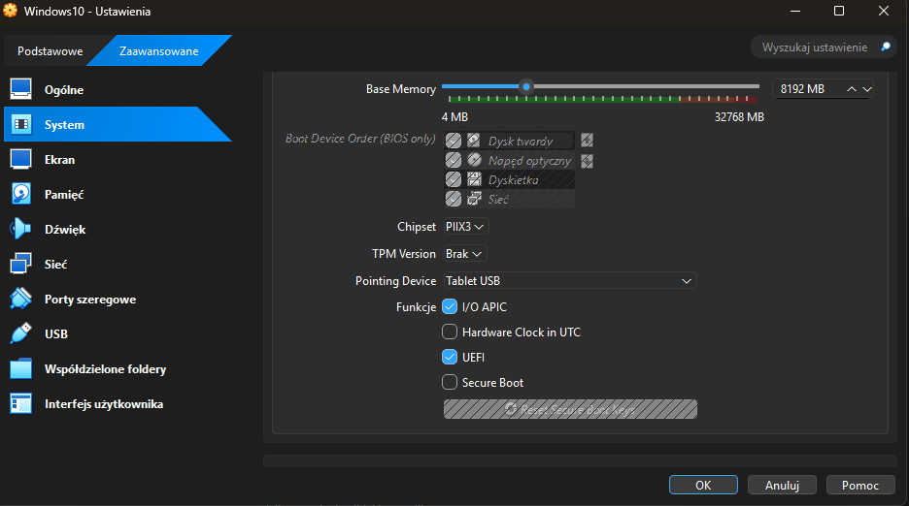UEFI do włączenia jeżeli macie windows 11
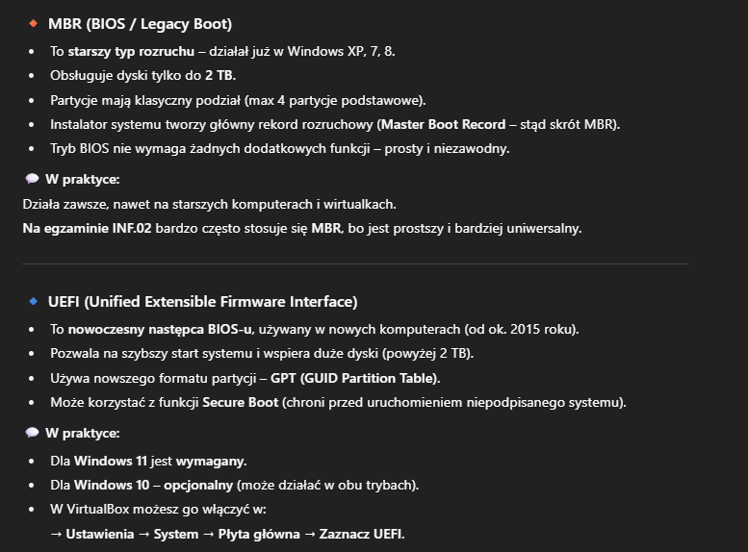
W napedzie trzeba zaznaczyć iso jako ze jest do dvd

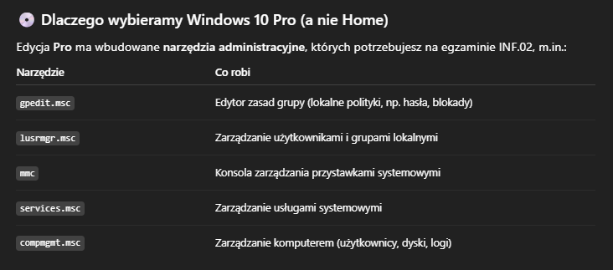

2. Po ogarnięciu Windowsa ogarniamy pełny ekran na virtualboxie
CTRL+F klawisze funkcjonalne do zejścia z trybu pełnoekranowego
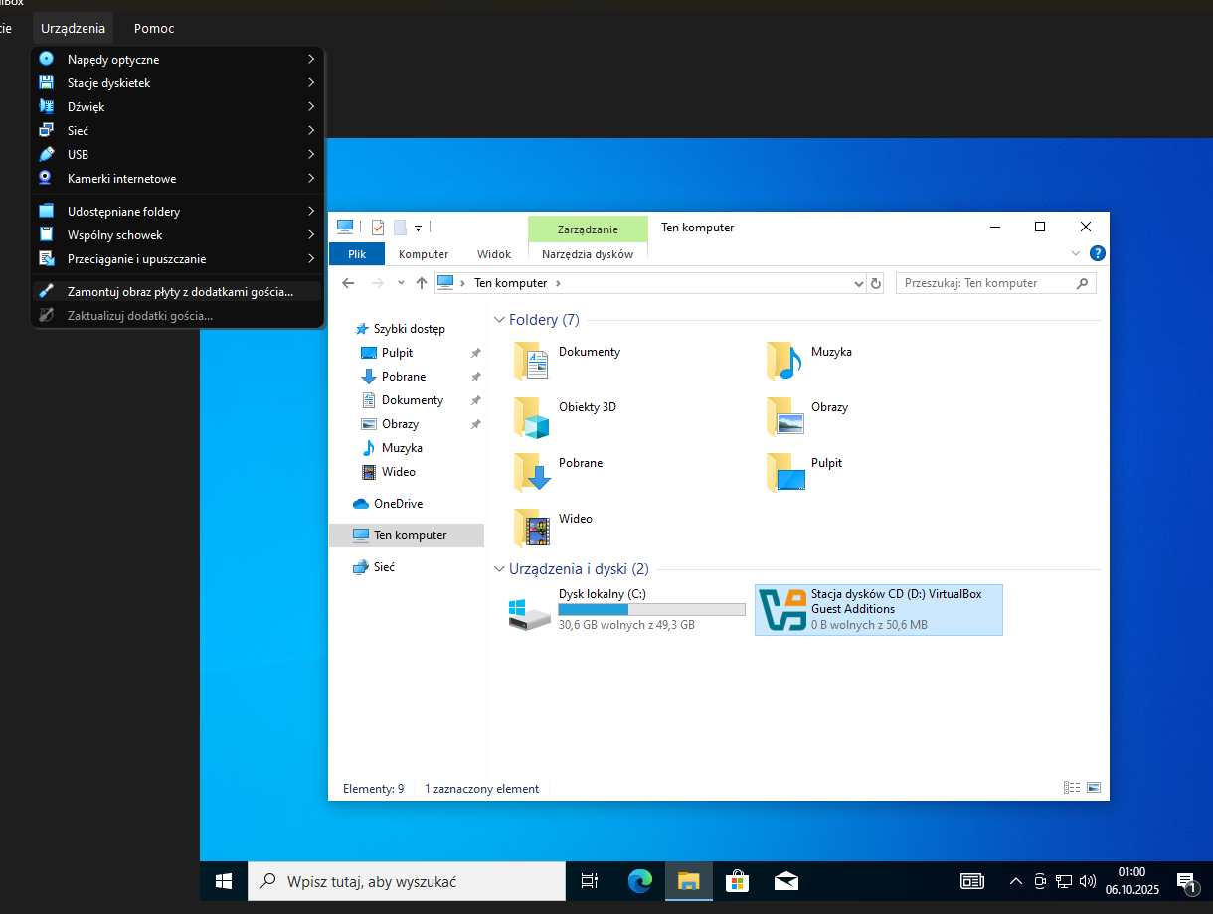

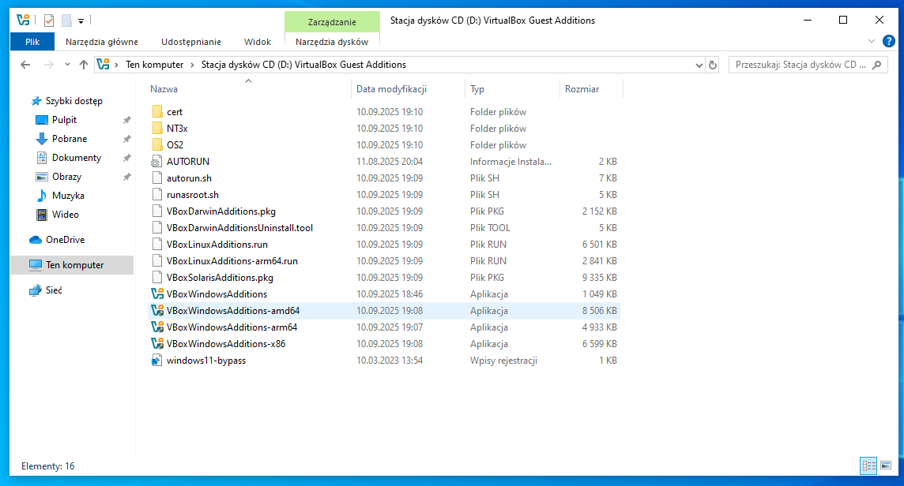

3. Pokazanie różnic miedzy ustawieniami panelem sterowania oraz win+r
diskmgmt.msc | Zarządzanie dyskami
taskschd.msc | Harmonogram zadań
services.msc | Zarządzanie usługami systemowymi
lusrmgr.msc | Menedżer użytkowników lokalnych
certmgr.msc | Menedżer certyfikatów
devmgmt.msc | Menedżer urządzeń
gpedit.msc | Edytor zasad grupy
secpol.msc | Zasady zabezpieczeń lokalnych
sysdm.cpl | Właściwości systemu
ncpa.cpl | Połączenia sieciowe

4. Zmiana nazwy komputera

SYSDM.CPL

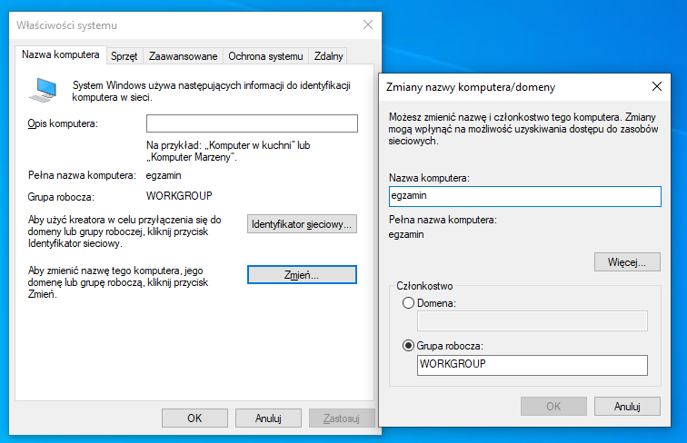

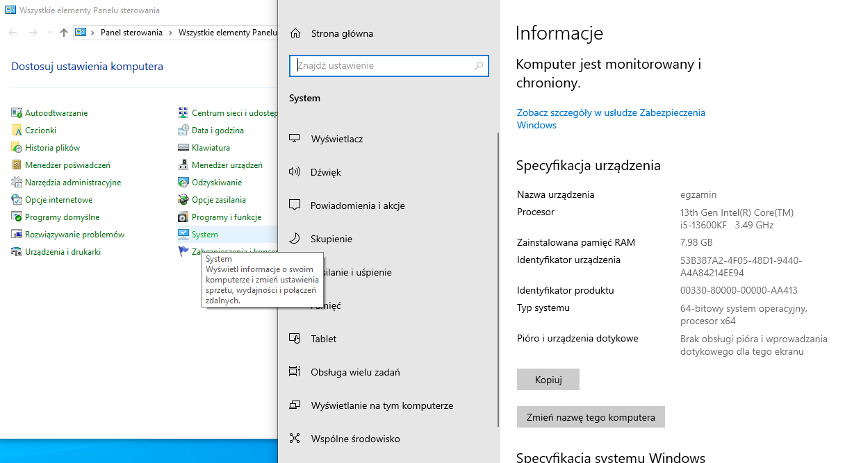

5. Ogarniamy sieci
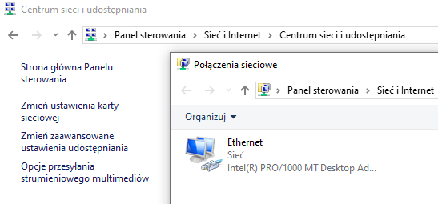
Panel sterowania – Siec i Internet – Centrum sieci – zmień ustawienia karty sieciowej
NCPA.CPL

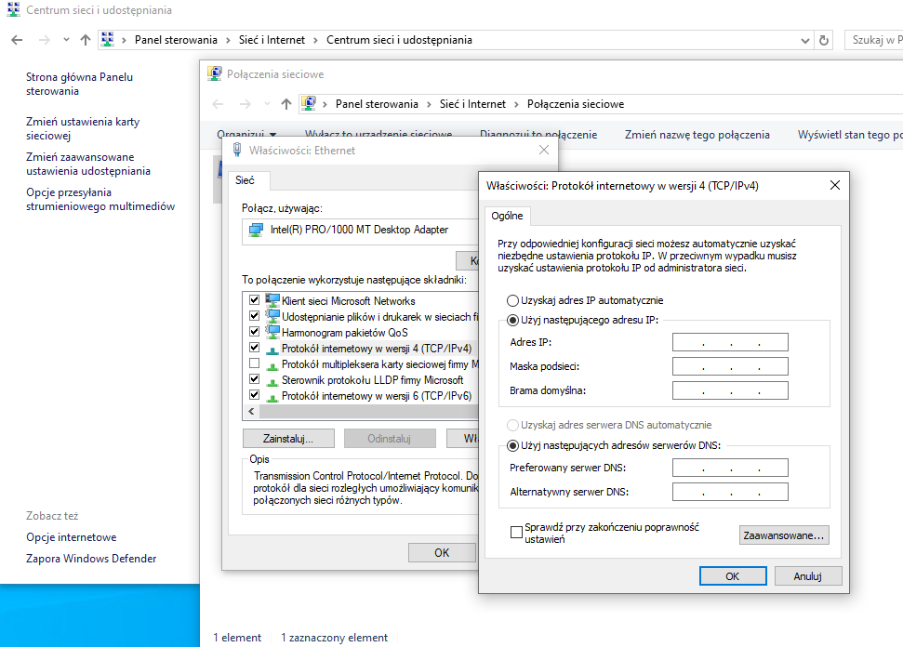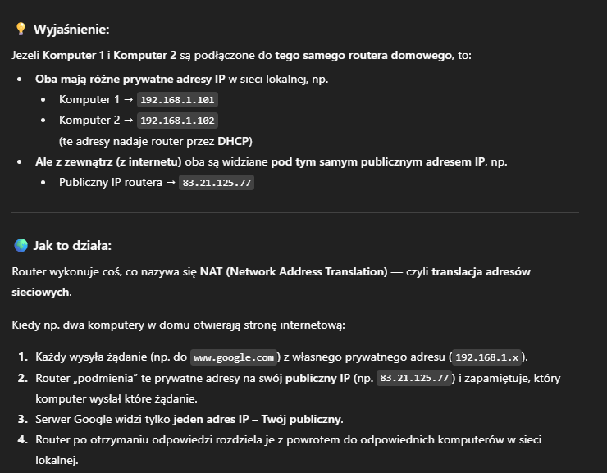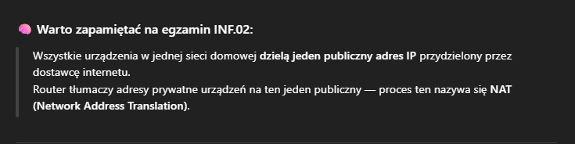

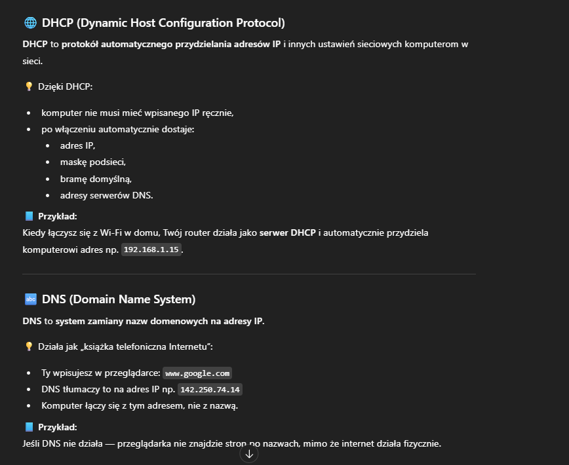

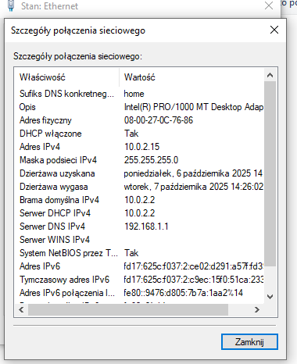
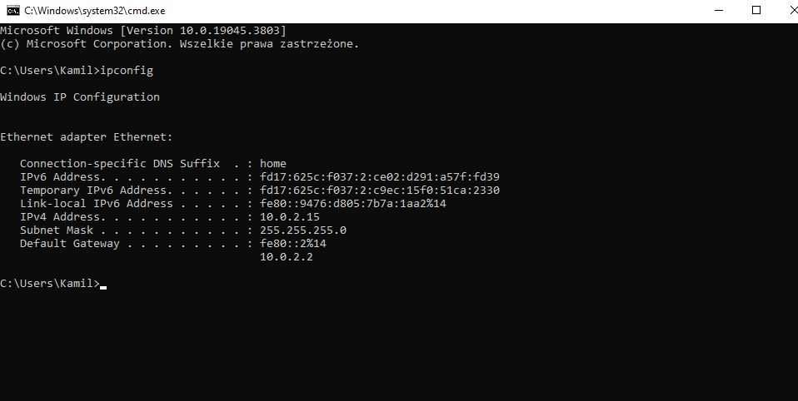
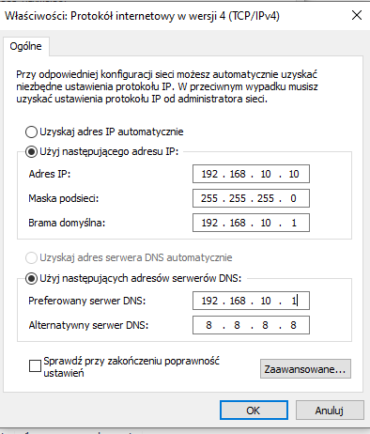

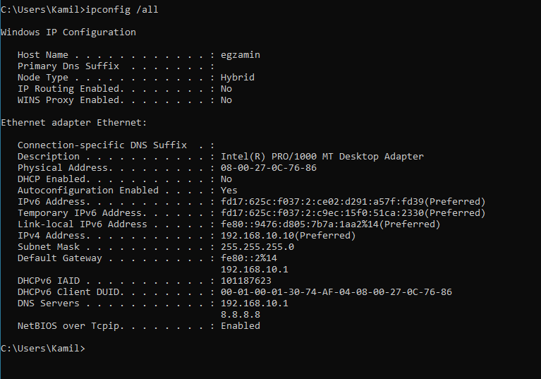

5. Polityki haseł
secpol.msc
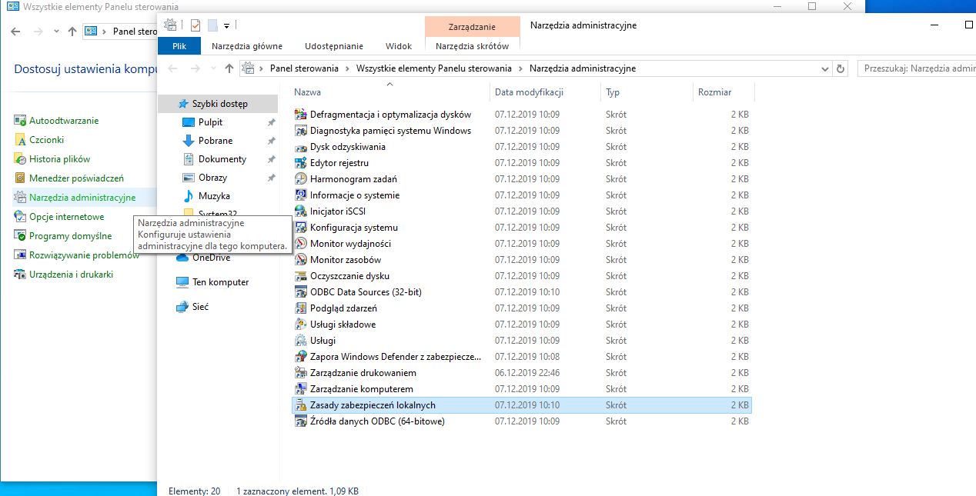
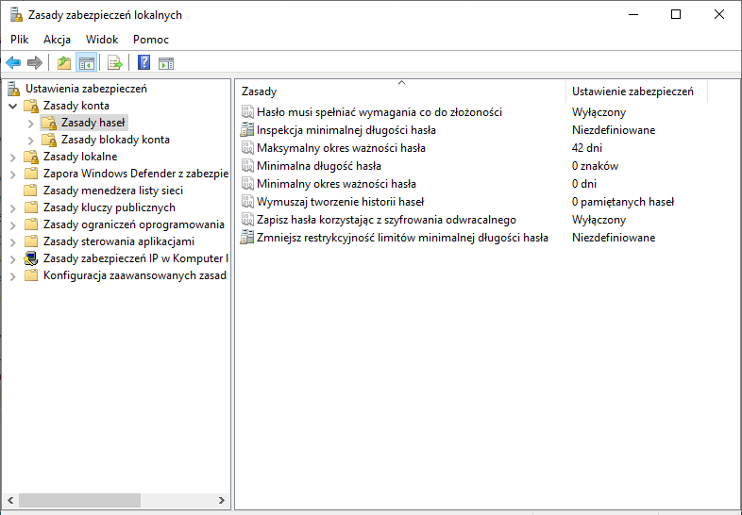
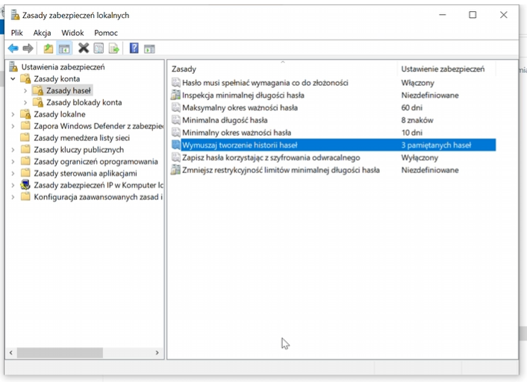

6. Dodanie konta użytkownika

lusrmgr.msc
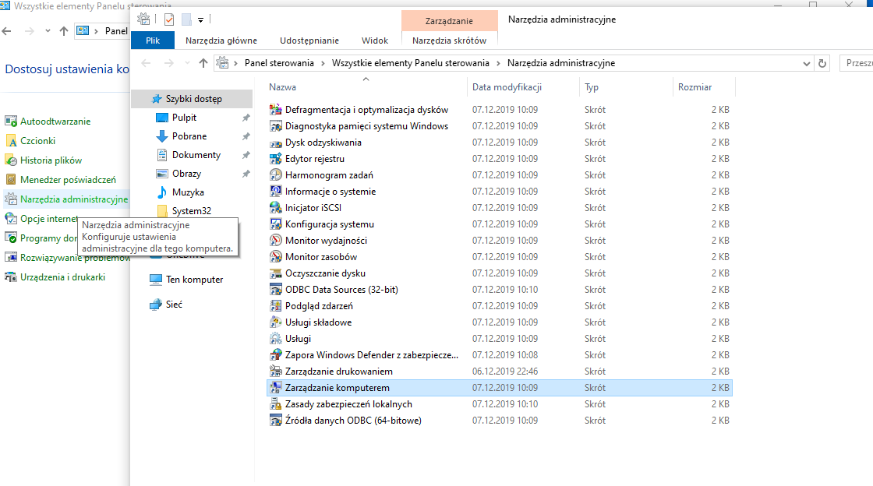

Tworzymy grupe serwisanci
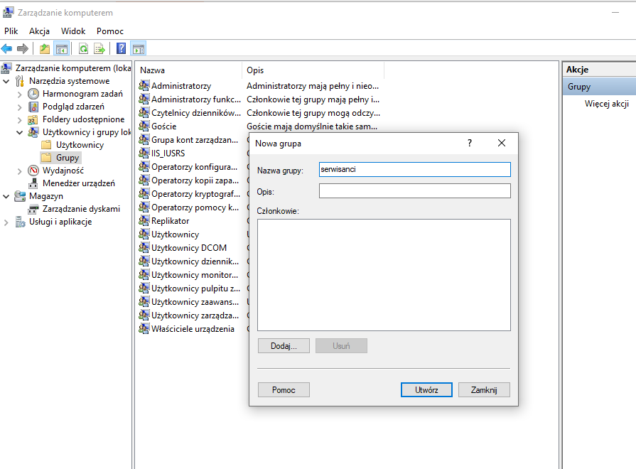

Tworzymy uzytkownika i dodajemy go do trzech grup
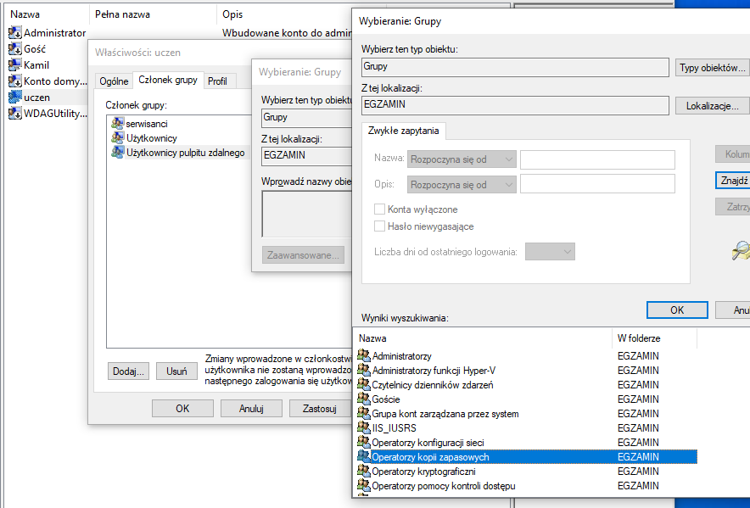

Dodaj – Zaawansowane- Znajdz teraz
Samo do grup nie wystarczy dczasem na egzamienie musimy zrobić coś co jest dostepne tylko dla admina
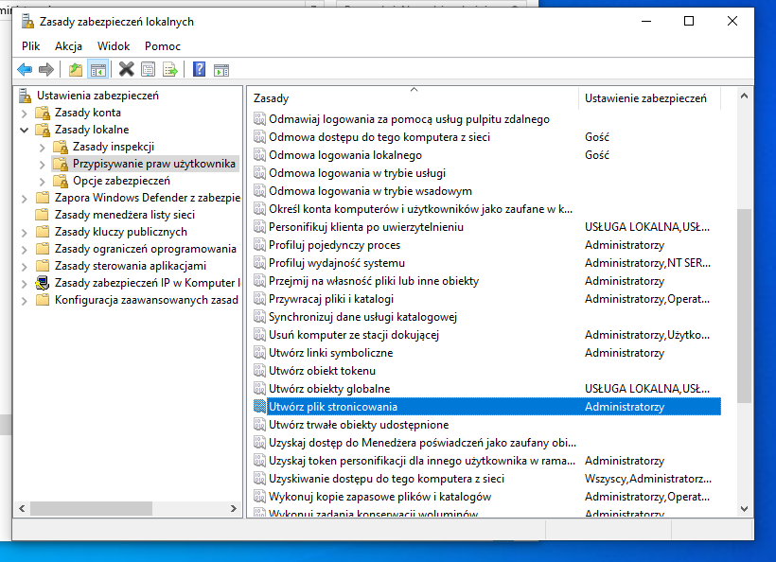
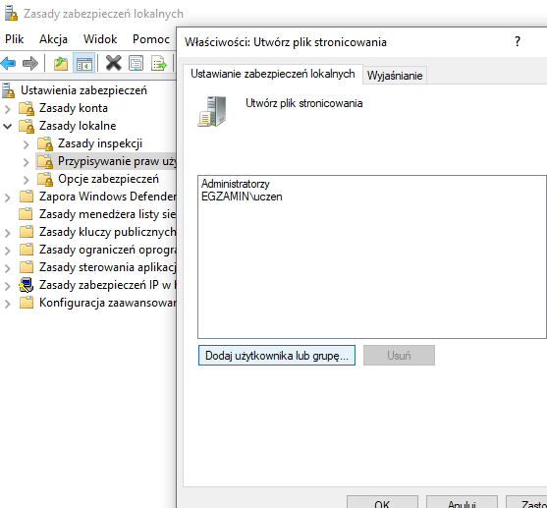
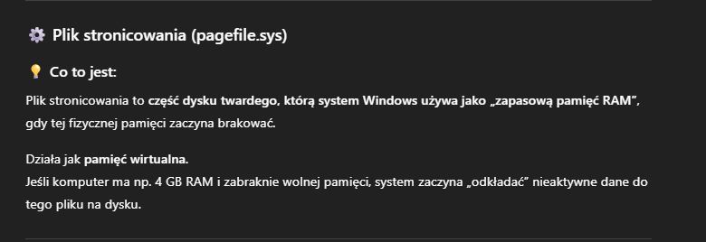
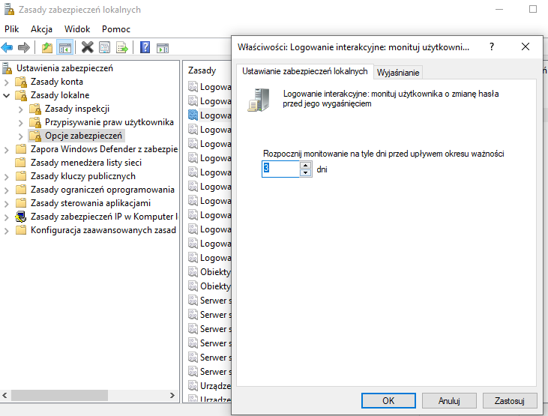

7. kolejny temat to edytor lokalnych zasad grupy. Czyli jeżeli egzaminator może chce aby nie można było włączać konsoli to właśnie tutaj
gpedit.msc
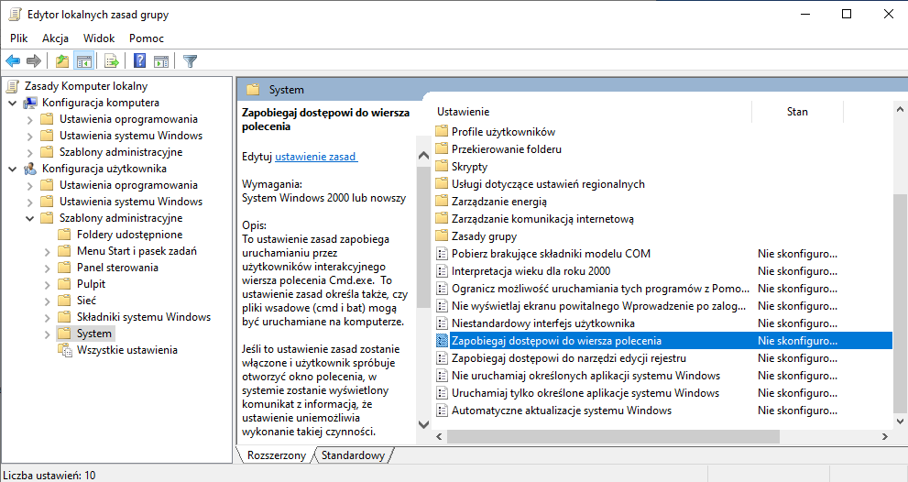
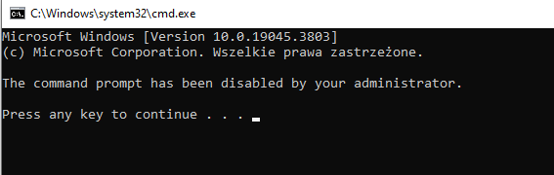
Blokujemy dostep do notatnika
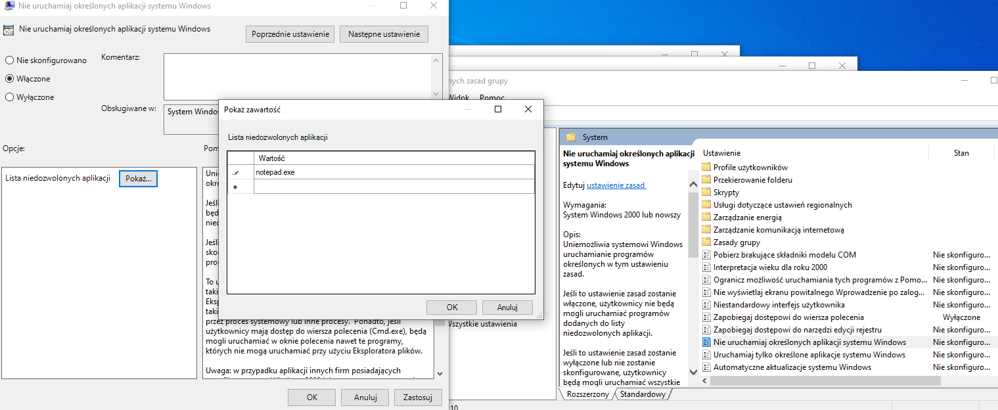
Blokujemy wyświetlanie myszy w panelu sterowania
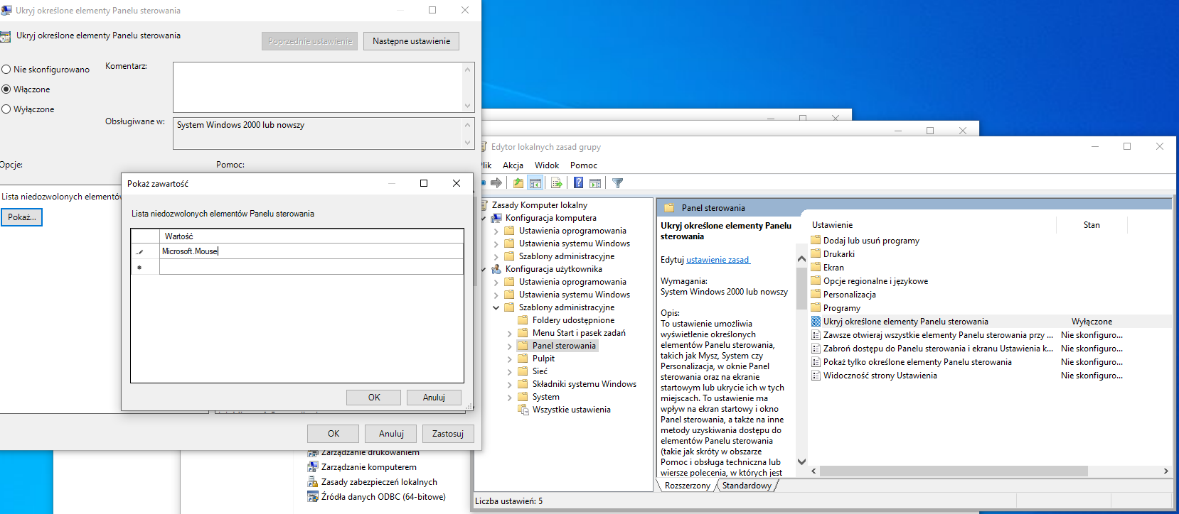
Nazwy komponentów Panelu Sterowania

Microsoft.AddRemovePrograms | Dodaj/usuń programy
Microsoft.AutoPlay | Autoodtwarzanie
Microsoft.BackupAndRestore | Kopia zapasowa i przywracanie (Windows 7)
Microsoft.BitLockerDriveEncryption | Szyfrowanie dysków funkcją BitLocker
Microsoft.ColorManagement | Zarządzanie kolorami
Microsoft.CredentialManager | Menedżer poświadczeń
Microsoft.DateAndTime | Data i godzina
Microsoft.DefaultPrograms | Programy domyślne
Microsoft.DeviceManager | Menedżer urządzeń
Microsoft.DevicesAndPrinters | Urządzenia i drukarki
Microsoft.Display | Ekran
Microsoft.FileExplorerOptions | Opcje Eksploratora plików
Microsoft.FileHistory | Historia plików
Microsoft.FolderOptions | Opcje folderów
Microsoft.Fonts | Czcionki
Microsoft.IndexingOptions | Opcje indeksowania
Microsoft.InternetOptions | Opcje internetowe
Microsoft.Keyboard | Klawiatura
Microsoft.Language | Język
Microsoft.LocationSettings | Ustawienia lokalizacji
Microsoft.Mouse | Mysz
Microsoft.NetworkAndSharingCenter | Centrum sieci i udostępniania
Microsoft.PhoneAndModem | Telefon i modem
Microsoft.PowerOptions | Opcje zasilania
Microsoft.ProgramsAndFeatures | Programy i funkcje
Microsoft.Recovery | Odzyskiwanie
Microsoft.RegionAndLanguage | Region i język
Microsoft.RemoteAppAndDesktopConnections | Połączenia zdalne i pulpity
Microsoft.SecurityAndMaintenance | Zabezpieczenia i konserwacja
Microsoft.Sound | Dźwięk
Microsoft.SpeechRecognition | Rozpoznawanie mowy
Microsoft.StorageSpaces | Przestrzenie magazynowe
Microsoft.SyncCenter | Centrum synchronizacji
Microsoft.System | System
Microsoft.TaskbarAndNavigation | Pasek zadań i nawigacja
Microsoft.TextToSpeech | Mowa
Microsoft.Troubleshooting | Rozwiązywanie problemów
Microsoft.UserAccounts | Konta użytkowników
Microsoft.WindowsFirewall | Zapora systemu Windows Defender
Microsoft.WorkFolders | Foldery robocze
Microsoft.OfflineFiles | Pliki offline

Nazwy plików uruchomieniowych poszczególnych aplikacji systemu Windows
Przydatne do blokowania aplikacji przez Zasady Grupy.

Plik wykonywalny | Aplikacja
notepad.exe | Notatnik
mspaint.exe | Paint
calc.exe | Kalkulator
cmd.exe | Wiersz polecenia
powershell.exe | PowerShell
regedit.exe | Edytor rejestru
taskmgr.exe | Menedżer zadań
explorer.exe | Eksplorator plików
eventvwr.msc | Podgląd zdarzeń
devmgmt.msc | Menedżer urządzeń
taskschd.msc | Harmonogram zadań
compmgmt.msc | Zarządzanie komputerem
diskmgmt.msc | Zarządzanie dyskami
gpedit.msc | Edytor zasad grupy
wf.msc | Zapora Windows Defender

MMC
Pokazanie przystawki gdzie możemy takie uprawnienia nadawać na konkretne grupy lub użytkowników
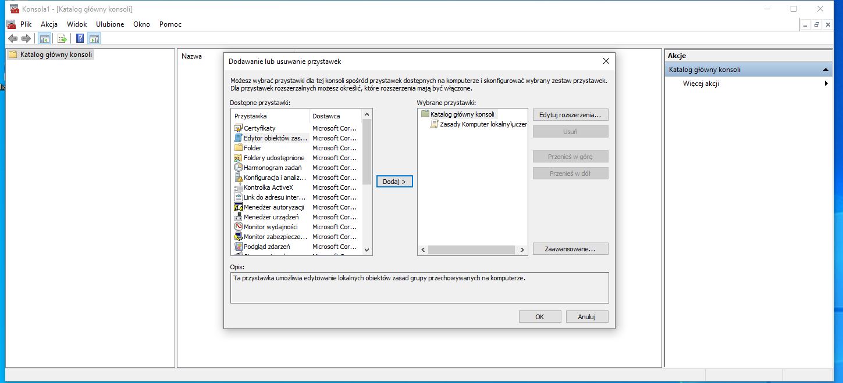
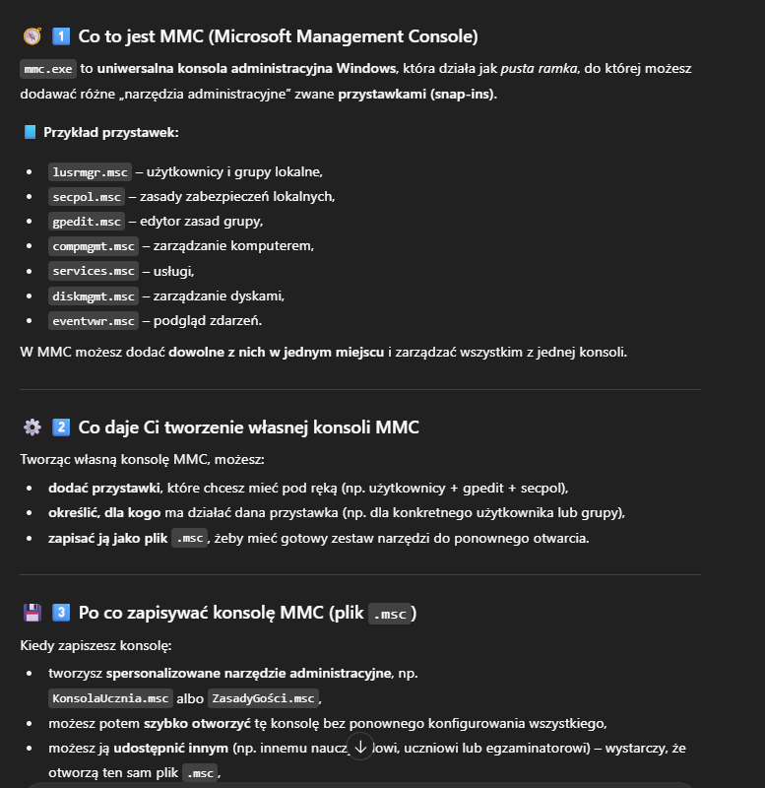
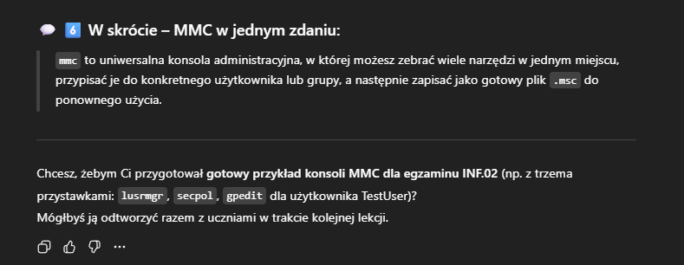

8. Zarządzeni dyskami
diskmgmt.msc
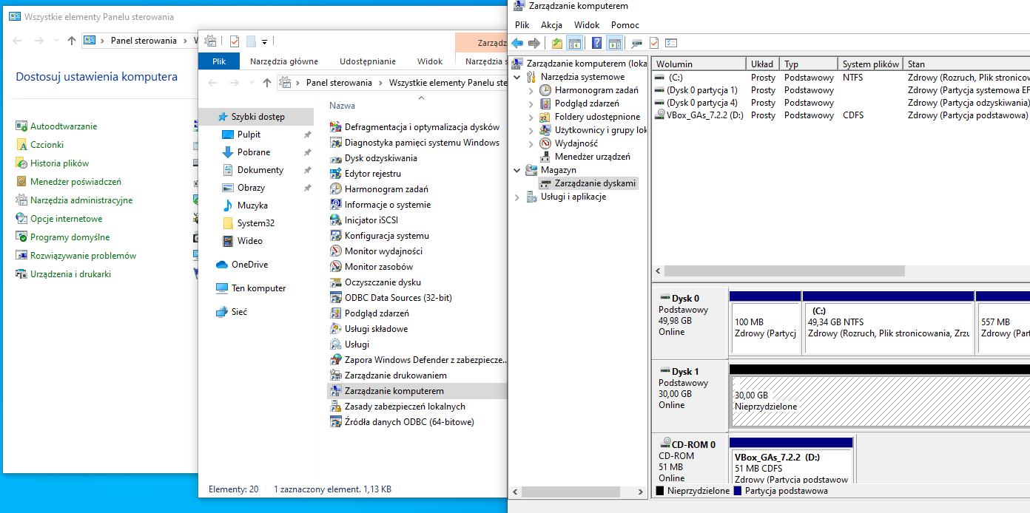
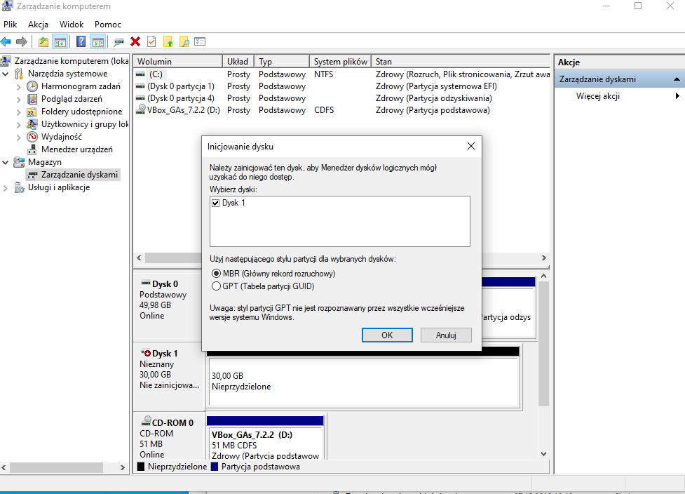
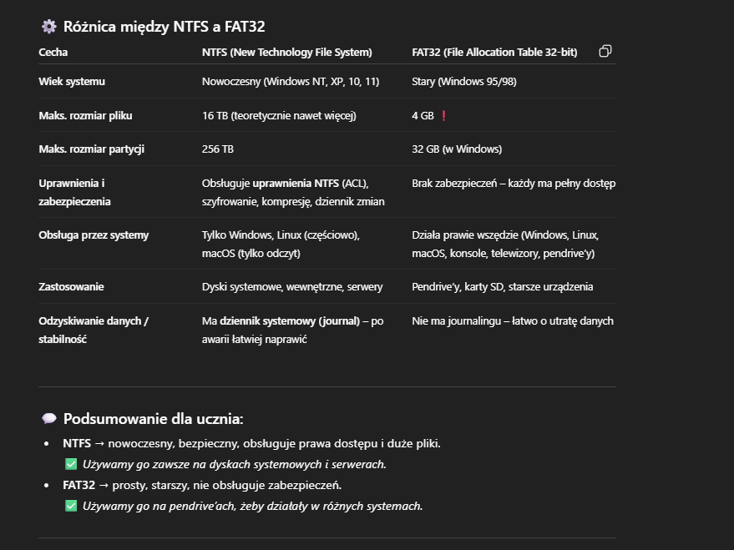
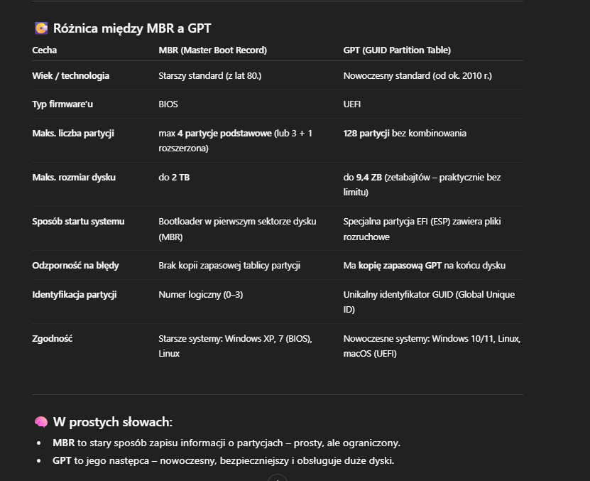
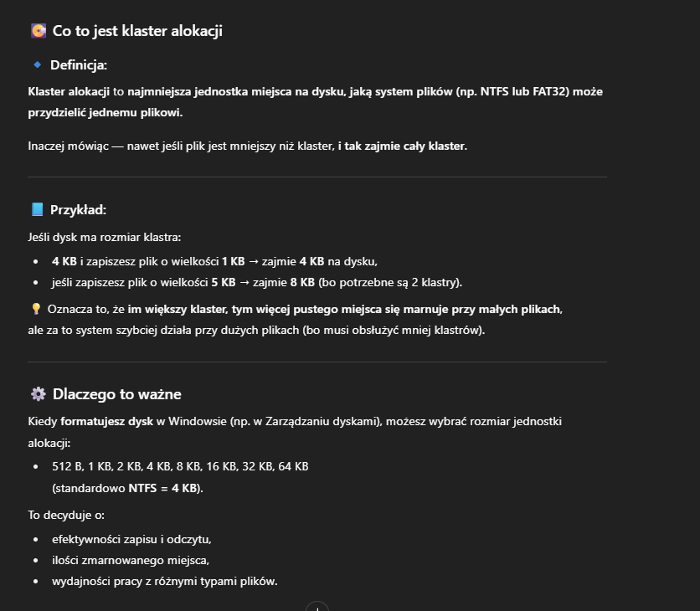
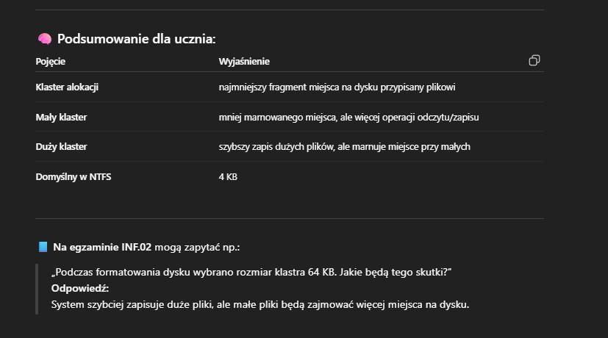
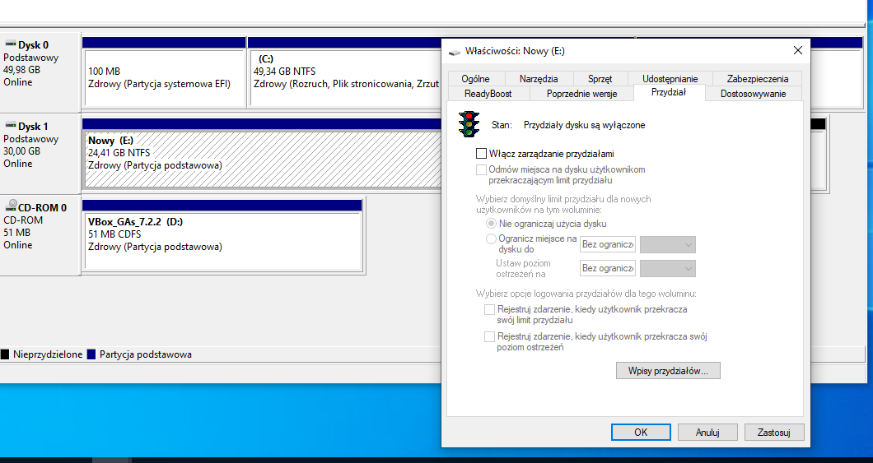

Wyłączenie liter dysku ewentualnie ukrycie rozszerzeń to Widok-> Opcje -> Widok
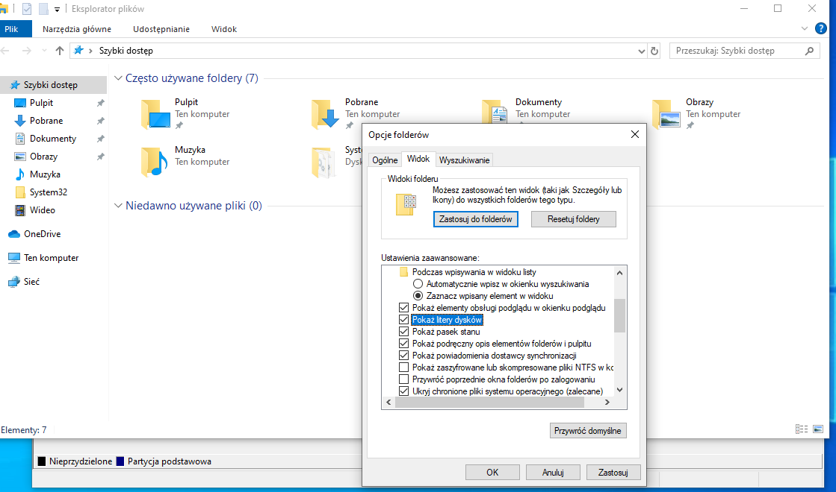
9. Uprawnienia do katalogów lub plików
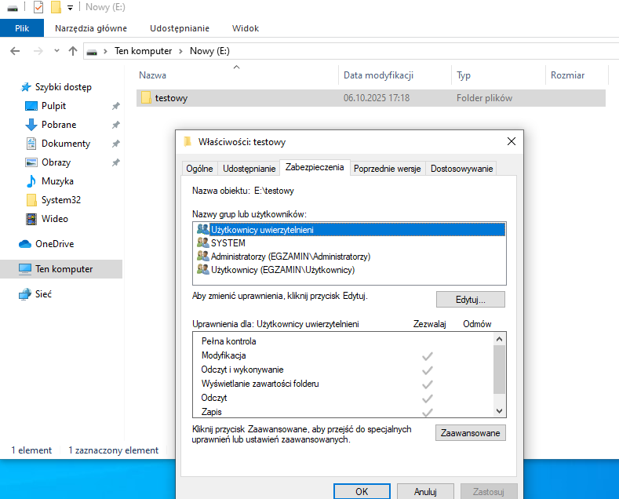
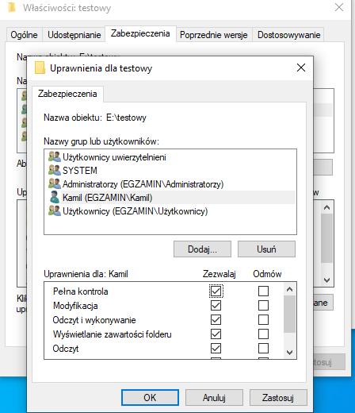
Dodajemy kamila i dajemy mu full dostep
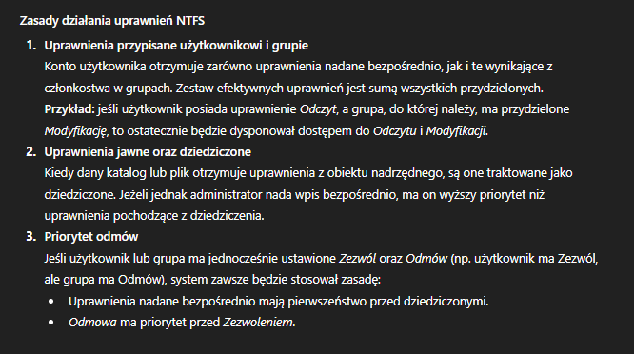
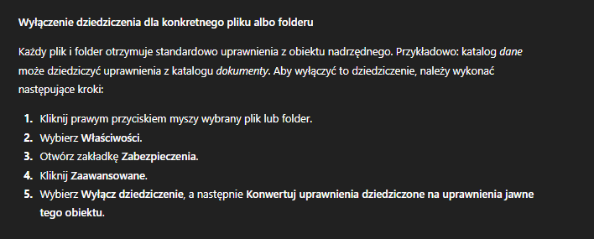
9. Kolejny temat to udostepnianie katalogów w sieci lokalnej
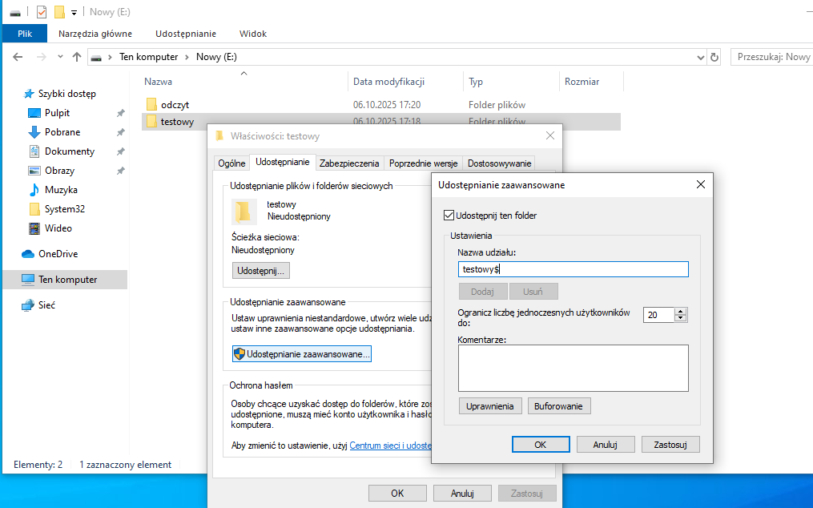
dolar na końcu nazwy określa że folder w sieci jest niewidoczny i jego znalezienie wymaga pełnej sciezki
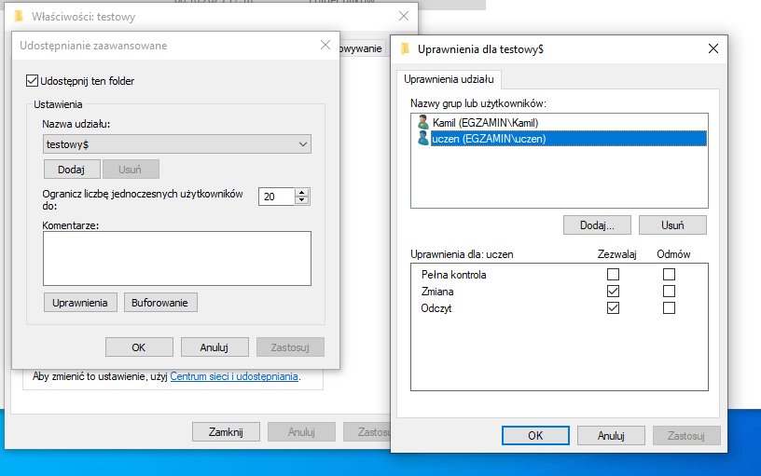
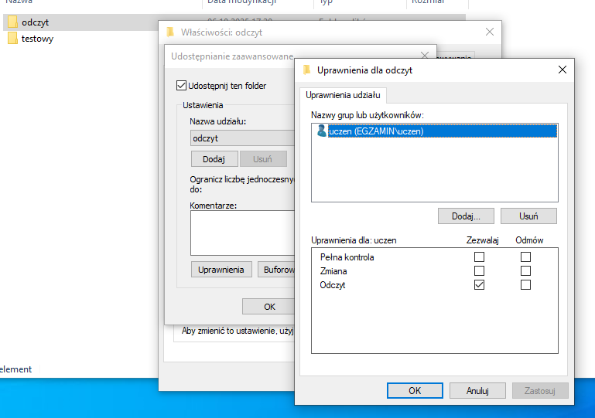
Teraz sciezka unc daje nam możliwość odpalenia sciezek sieciowych
